SIC Streetworkout

2NMCT1

Instalatiehandleiding

Kevin Uyttenhhove, Arthon maertens, Bert vanhaecke, Brent delarue

**2019**

Voorbereidingen

1. Hang de afgeprinte Qr codes aan de overeenstemmende toestellen.
2. Download de app.

Oefening toevoegen

1. Ga de project app “StreetWorkoutFinal”
2. Klik door op “StreetWorkoutV2“ en hierna nog eens “StreetWorkoutV2” gevolgd door “Assets” als je alles juist deed zit je nu op onderstaande pad.

*StreetWorkoutFinal\StreetWorkoutV2\StreetWorkoutV2\Asset*

1. Open oefeningenV2.json
2. Een iedere oefening heeft een naam die de simpele, gevorderde en expert oefening samen neemt. Geef deze een naam
3. Iedere versie van de oefening heeft een aparte naam. Dit kan ook 3 maal de zelfde naam zijn. Vul deze in.
4. Nu kun je invullen welke spiergroep de oefening traint. Hier mag je maar 1 spiergroep toevoegen momenteel is er keuze tussen: Biceps, Billen, Borst, Buikspier, Schuine buikspieren, Hamstring, Kuiten, Onderrug, Quadriceps, Rug en Triceps. Als je spiergengroepen wilt toevoegen kan je afbeeldingen van overeenkomende spierengroepen in de map plaatsen en deze in te stellen als “Embedded Resource”.

*StreetWorkoutFinal\StreetWorkoutV2\StreetWorkoutV2\Asset\Spiergroep_Afbeeldingen*

1. Bij toestel is het hetzelfde systeem hier is momenteel keuze tussen: Parallel Bars, Pull Up Station, Grond, Incline Press, Decline Bench en Overhead Ladder. Als je toestellen wilt toevoegen kan je een foto van het toestel plaatsen in de map en deze in te stellen als “Embedded Resource”.

*StreetWorkoutFinal\StreetWorkoutV2\StreetWorkoutV2\Asset\Toestel_Afbeeldingen*

1. Bij moeilijkheids graad hoef je niets aan te passen zorg ervoor dat het er uit ziet zoals het voorbeeld.
2. Bij beschrijving zijn er 3 beschrijvingen voor iedere moeilijkheidsgraad, hier kan je per difficulty uitleg geven over hoe de oefening juist moet worden uitgevoerd.
3. Hierna kan je kiezen als een oefening een duurtijd heeft of herhalingen geef een van de twee drie waardes
4. Nu de foto’s, zorg ervoor dat de naamgeving van de afbeelding de naam van de oefening bevat gevolgd door _1 en _2 indien je een animatie wil tonen. 1 foto zal ook werken. Na het toevoegen van de foto namen in de json mag je niet vergeten deze toe te voegen in onderstaand pad en deze in te stellen als “Embedded Resource”. *StreetWorkoutFinal\StreetWorkoutV2\StreetWorkoutV2\Asset\Oef_Afbeeldingen*
5. Sla nu alles op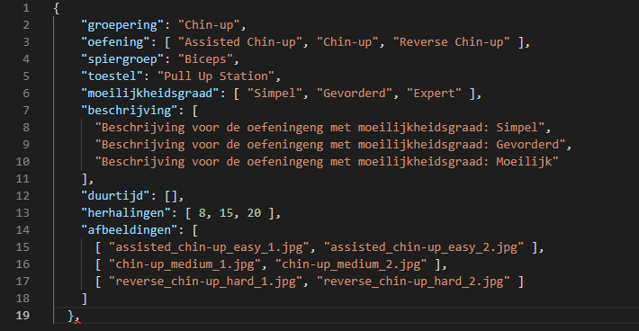 en test het op je gsm, indien alles correct werkt kan je de app in de appstore updaten.